«В стране здоровья живут нестандартно»
Нестандартное оборудование для занятий
физкультурой – не просто возможность
компенсировать недостаток средств за счет
времени и фантазий педагога, но и
способ разнообразить жизнь детей,
внести в неё элемент непредсказуемости
и радостного открытия.

Основной задачей дошкольных учреждений является оздоровление, обеспечение разностороннего развития ребенка.
Детский сад имеет определенные условия, которые позволяют в полной мере заниматься оздоровлением дошкольников. Это закаливающие процедуры в группах, дыхательная гимнастика, утренняя гимнастика, физкультурные занятия, спортивные праздники и развлечения. Не секрет, что в детском саду и дома дети большую часть времени проводят в статическом положении (за столом, у телевизора и т.д.) В последнее время в детском саду увеличилось количество детей, имеющих нарушение опорно-двигательного аппарата. Я считаю, что главное назначение физической культуры – это движение и активный отдых, которые помогут детям сохранить и укрепить здоровье. Поэтому не только в спортивном зале, но и в каждой группе должен быть создан физкультурный уголок и уголок здоровья, где в доступном для детей месте должны находиться пособия для развития двигательной активности детей. Не последнюю роль в создании увлекательной, комфортной атмосферы играет нестандартное оборудование, изготовленное педагогами и родителями. Выполнение упражнений с нестандартным оборудованием повышает интерес к занятиям, улучшает качество выполнения упражнений, способствует формированию правильной осанки, сохраняет активность движений, радость от полученных результатов.
Я предлагаю уделить особое внимание к изготовлению нестандартного оборудования в группах детского сада и надеюсь, что Вы воспользуетесь моими рекомендациями и превратите обычные физкультурные уголки в группах, в маленькую «СТРАНУ ЗДОРОВЬЯ!»

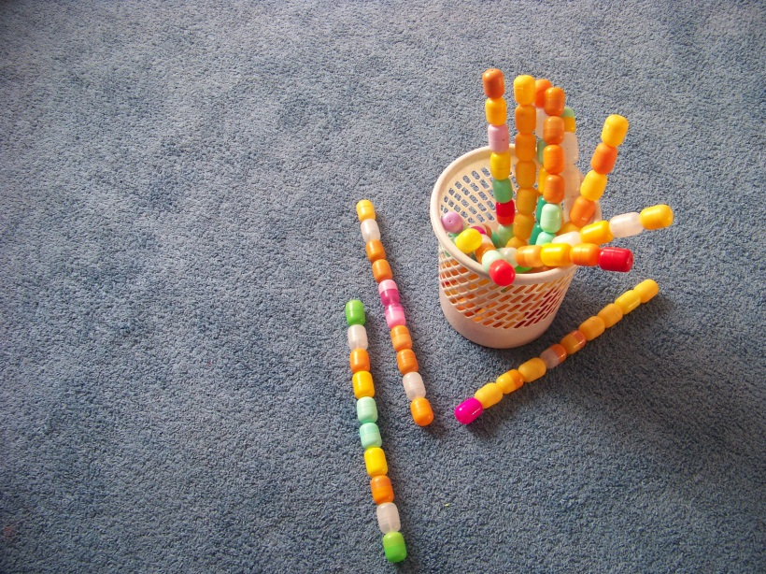

«Волшебные палочки»

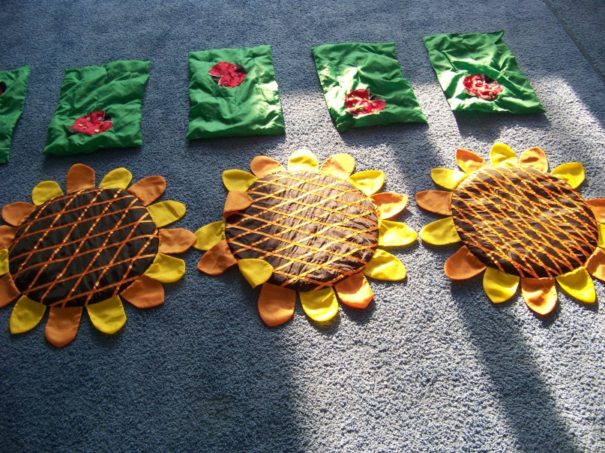

«Ромашки»

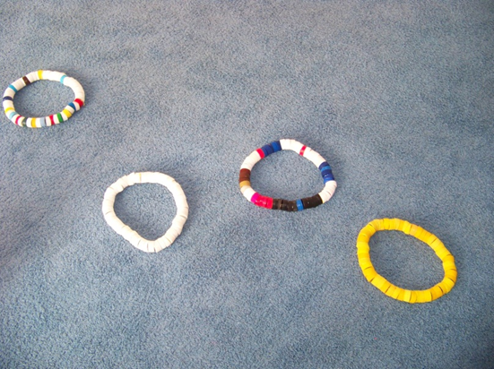

«Колечки»

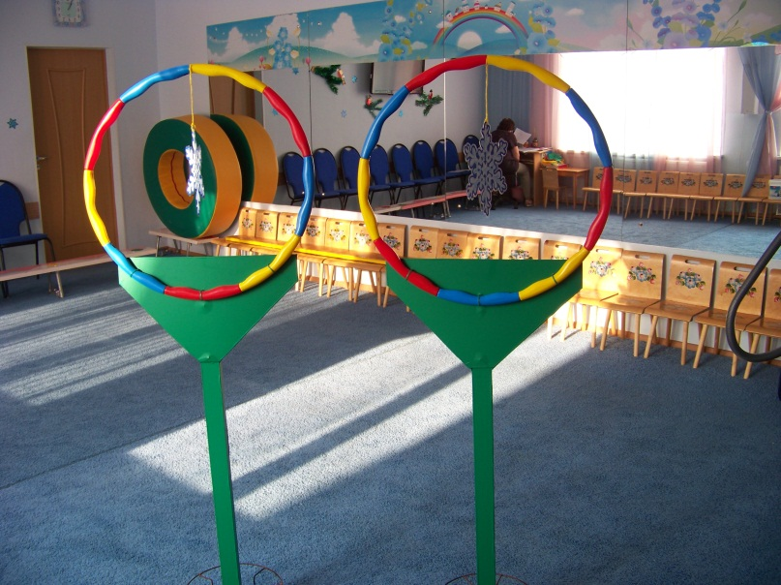

«Мишень»

